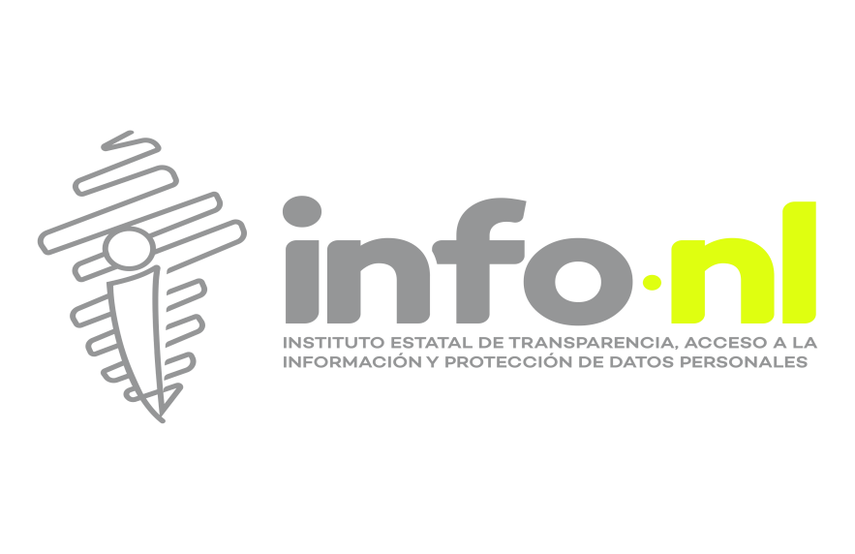

Capacitación semipresencial dirigida a distintos Servidores Públicos Del Estado de Nuevo León.

|  |  |
| --- | --- |
| **Fecha:** | 22/10/2024 |
| **Lugar**: | presencial |
| **Hora:** | 10:00 AM |
| **Asistentes:** | 2 |
| **Tema impartido:** | Taller para el llenado de formatos de SIPOT |
|  | |

A esta capacitación asistieron funcionarios de partido político Movimiento Ciudadano.